МІНІСТЕРСТВО ОСВІТИ І НАУКИ УКРАЇНИ
ЗАХІДНОУКРАЇНСЬКИЙ НАЦІОНАЛЬНИЙ УНІВЕРСИТЕТ
ФАКУЛЬТЕТ КОМП’ЮТЕРНИХ ІНФОРМАЦІЙНИХ ТЕХНОЛОГІЙ
Кафедра комп’ютерних наук

Лабораторна робота №1
з дисципліни “Основи програмування”
на тему:
“Прості типи даних. Базові конструкції мови С++”

Виконав:
Перевірив:

Тернопіль – 2022
Умова до завдання 19):
Користувач вводить числа, закінчуючи введення нулем.
Визначити найменше серед додатніх та найбільше серед від’ємних.
Блок-схема:
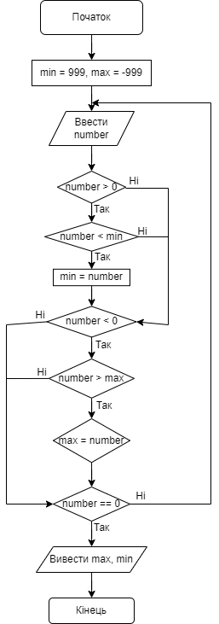

Текст програми на мові C++:
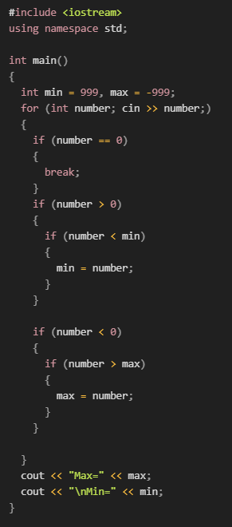
Результат виконаної роботи:
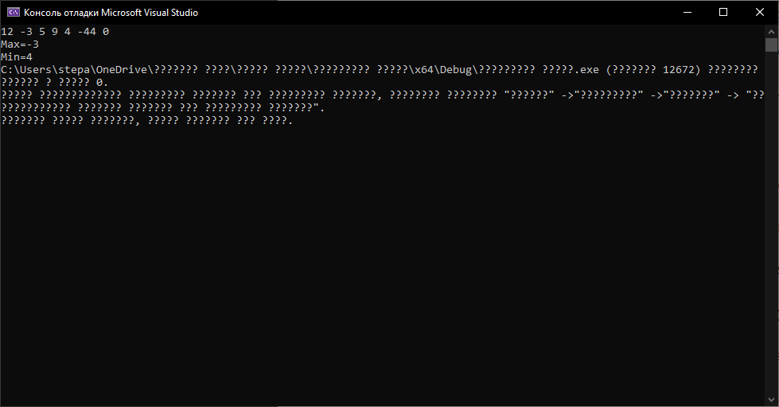
Висновок: Навчився складати алгоритми розв’язку задач у вигляді блок-схем, ознайомитися з простими типами даних та базовими конструкціями мови С++, оволодів практичними навичками складання, ведення, редагування і виконання найпростіших діалогових програм. Вдосконалив навички роботи в середовищі Visual studio 2022.

